**系 列 书 推 荐**

**《阿加莎：我的一年级》系列（共12册）**

**AGATHA: MY FIRST YEAR AT SCHOOL SERIES (12 Books)**

**系列简介：**

阿加莎在学校的第一年将要面对并处理什么样的情绪、关系和挑战？身处一个陌生的新环境中确实令人兴奋！此外，这一年对她的朋友们、妈妈、爸爸、奶奶，以及她最喜欢的猫咪巴萨尔扎来说都是激动人心的一年。

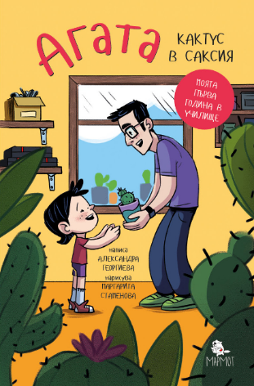**中文书名：《九月：花盆里的仙人掌》（第一册）**

**英文书名：SEPTEMBER: A CACTUS IN A FLOWERPOT**

**作 者：Aleksandra Georgieva and Margarita Stamenova**

**出 版 社：Marmot Books**

**代理公司：S.B.Rights/ANA/Emily Xu**

**页 数：55页**

**出版时间：2020年**

**代理地区：中国大陆、台湾**

**审读资料：电子稿**

**类 型：5-8岁桥梁书**

**内容简介：**

“你好！我是阿加莎，马上就要上学了。我有一个崭新的亮闪闪的小书包。我把所有书包里要装的东西都整理好了：笔记本、铅笔、卷笔刀和钢笔，甚至颜料！我想知道我们还需要什么。妈妈说孩子们在第一个上学日会送给老师一束花。我不知道如果我给她送一盆仙人掌会如何。

**中文书名：《十月：一点点勇气》（第二册）**

**英文书名：OCTOBER: A LITTLE BIT OF COURAGE**

**作 者：Aleksandra Georgieva and Margarita Stamenova**

**出 版 社：Marmot Books**

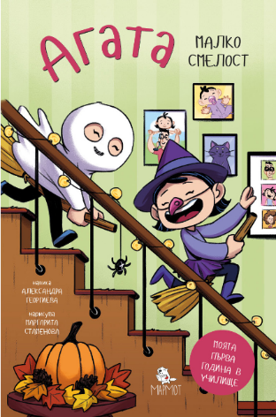**代理公司：S.B.Rights/ANA/Emily Xu**

**页 数：55页**

**出版时间：2020年**

**代理地区：中国大陆、台湾**

**审读资料：电子稿**

**类 型：5-8岁桥梁书**

**内容简介：**

阿加莎在学校遇到了一个特别害羞的新朋友，即使老师问她问题，她也从不说话。其他孩子开始挑她的刺儿，故意叫她“聋子”，这让伊娃很伤心，她感觉很糟糕。阿加莎想要帮帮她，于是举办了一个万圣节派对，所有的孩子都盛装出席。伊娃戴着一个小小的面具。当他们开始去玩不给糖就捣蛋的时候，阿加莎鼓励伊娃试着说话，并解释说面具会保护她并给予她力量。就是这样。这本书讲述了在感到脆弱的年纪，创造力、友谊和获得自信的重要性。

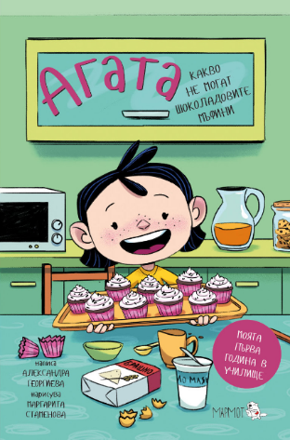**中文书名：《十一月：巧克力玛芬做不到的事》（第三册）**

**英文书名：NOVEMBER: WHAT CHOCOLATE MUFFINS CANNOT DO**

**作 者：Aleksandra Georgieva and Margarita Stamenova**

**出 版 社：Marmot Books**

**代理公司：S.B.Rights/ANA/Emily Xu**

**页 数：55页**

**出版时间：2020年**

**代理地区：中国大陆、台湾**

**审读资料：电子稿**

**类 型：5-8岁桥梁书**

**内容简介：**

阿加莎的班上有一个新来的同学------一个叫莱达的女孩。阿加莎想和她交朋友，但莱达又粗鲁又自大。不管阿加莎做什么（她甚至给她做了纸杯蛋糕），莱达都表现得冷淡而疏远。最后阿加莎明白，我们不能和每个人都做朋友，也不能指望每个人都喜欢我们。这是一本关于成长和理解友谊的非常重要的书。

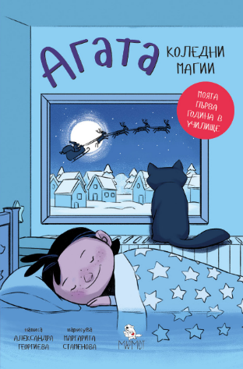**中文书名：《十二月：魔法圣诞》（第四册）**

**英文书名：DECEMBER: CHRISTMAS MAGIC**

**作 者：Aleksandra Georgieva and Margarita Stamenova**

**出 版 社：Marmot Books**

**代理公司：S.B.Rights/ANA/Emily Xu**

**页 数：55页**

**出版时间：2020年**

**代理地区：中国大陆、台湾**

**审读资料：电子稿**

**类 型：5-8岁桥梁书**

**内容简介：**

这本书介绍了圣诞节的传统，但不仅限于此。阿加莎在学校学到了一些新东西，并去图书馆寻找更多关于圣诞节的信息。她的父母鼓励她写信给圣诞老人，但她写信给他说，她什么都不需要，因为她所希望的一切（比如地球上不再有火）都超出了他的能力。不过，最终她还是收到了一份礼物------一颗小种子，阿加莎可以把它种在土壤里来照顾它们。这是一本关于保护环境和为生活在一个更美好的世界而承担责任的书。

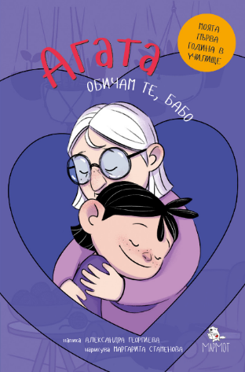**中文书名：《一月：我爱你，奶奶！》（第五册）**

**英文书名：JANUARY: I LOVE YOU, GRANDMA!**

**作 者：Aleksandra Georgieva and Margarita Stamenova**

**出 版 社：Marmot Books**

**代理公司：S.B.Rights/ANA/Emily Xu**

**页 数：55页**

**出版时间：2021年**

**代理地区：中国大陆、台湾**

**审读资料：电子稿**

**类 型：5-8岁桥梁书**

**内容简介：**

阿加莎的奶奶感觉不太舒服，不得不去医院。阿加莎狠爱她的奶奶，对奶奶的病情她感到非常害怕。如果奶奶去世了会发生什么？阿加莎的世界没有了奶奶会变成什么样？为什么我们要变老失去我们所爱的人？我们死后会怎么样？这是一本关于爱、关怀和我们与祖父母的特殊联系的书。

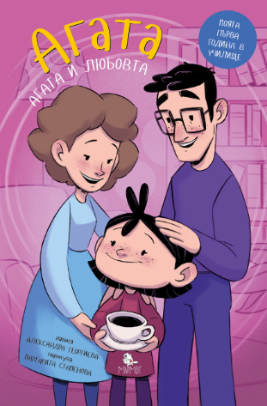**中文书名：《二月：什么是爱？》（第六册）**

**英文书名：FEBRUARY: WHAT IS LOVE?**

**作 者：Aleksandra Georgieva and Margarita Stamenova**

**出 版 社：Marmot Books**

**代理公司：S.B.Rights/ANA/Emily Xu**

**页 数：55页**

**出版时间：2021年**

**代理地区：中国大陆、台湾**

**审读资料：电子稿**

**类 型：5-8岁桥梁书**

**内容简介：**

阿加莎想要理解爱是什么。她的小姨刚刚和男友分手，阿加莎的妈妈向她解释了爱的重要性，以及爱是如何编织出一条特殊的线，把两个人的心无形地联系在一起。我们与最好的朋友、家人、孩子和我们关心的人都有这样丝丝缕缕的联系。最后，阿加莎收到了她最好的朋友尼基送的最美味的情人节礼物。

**中文书名：《三月：善与恶》（第七册）**

**英文书名：MARCH: GOOD DEEDS AND MISCHIEF**

**作 者：Aleksandra Georgieva and Margarita Stamenova**

**出 版 社：Marmot Books**

**代理公司：S.B.Rights/ANA/Emily Xu**

**页 数：55页**

**出版时间：2021年**

**代理地区：中国大陆、台湾**

**审读资料：电子稿**

**类 型：5-8岁桥梁书**

**内容简介：**

阿加莎和尼基看到有人要砍掉邻居家院子里的树。这所房子至今无人居住，但似乎新邻居想要移除这棵心爱的树。孩子们很生气。他们决定，不能让这种情况发生，于是他们把正在给房子、院子装修的人们的工具藏了起来。后来阿加莎和尼基发现他们做的这件事一点也不好。他们和父母还有新邻居莱达（阿加莎班上的同学但和她不是好朋友）进行了一次谈话。这本书讲述了我们可能同时既是个好人也是个“坏人”，我们试图做的好事也许对于别人来说并不是那么好；以及我们应该学会同情和理解。这本书也告诉了小读者们，我们每个人都有点调皮，但这并不意味着我们是坏人。

**中文书名：《四月：生日派对》（第八册）**

**英文书名：APRIL: BIRTHDAY PARTY**

**作 者：Aleksandra Georgieva and Margarita Stamenova**

**出 版 社：Marmot Books**

**代理公司：S.B.Rights/ANA/Emily Xu**

**页 数：55页**

**出版时间：2021年**

**代理地区：中国大陆、台湾**

**审读资料：电子稿**

**类 型：5-8岁桥梁书**

**内容简介：**

阿加莎正在筹划她的生日派对时，突然从自行车上摔下来摔断了胳膊。她想到自己不能举办梦想中的大派对，心里就十分难过。除此之外，她不得不呆在家里没法去上学。她的父母带她一起去上班，她还挺喜欢这种校外生活的。之后她想出了一个新计划，少邀请一些孩子，而是开一个真正的恐龙派对，过一个不同的生日。但是如何选择该邀请谁呢？

**第9-12册出版待定**

**中文书名：《番外：魔法花园》**

**英文书名：BONUS BOOK: MAGIC GARDEN**

**作 者：Aleksandra Georgieva and Margarita Stamenova**

**出 版 社：Marmot Books**

**代理公司：S.B.Rights/ANA/Emily Xu**

**页 数：55页**

**出版时间：2021年**

**代理地区：中国大陆、台湾**

**审读资料：电子稿**

**类 型：5-8岁桥梁书**

**内容简介：**

阿加莎学校的孩子们已经很久没有为学校旁边的魔法花园之门争夺钥匙了……直到有一天，一个男孩受伤了，老师便禁止孩子们到附近去。学校管理层决定组织一次学校竞赛，让孩子们展示他们如何利用花园资源。他们想要种植一些什么，以及为什么要种这些植物。谁提出了最好的项目，谁就能拿到钥匙并使用花园。这本书关于责任，并给孩子们上了更加重要的一课：自然需要尊重和照顾。它教给我们园艺及其对地球的好处。

**作者简介：**

**亚历桑德拉·乔治亚娃（Aleksandra Georgieva）**是一位保加利亚的作家。

**玛格丽塔·斯塔门诺娃（Margarita Stamenova）**毕业于保加利亚国家戏剧影视美术大学动画交互与视频特效专业，现在是一位资深游戏概念美术设计师。

**内文插图：**

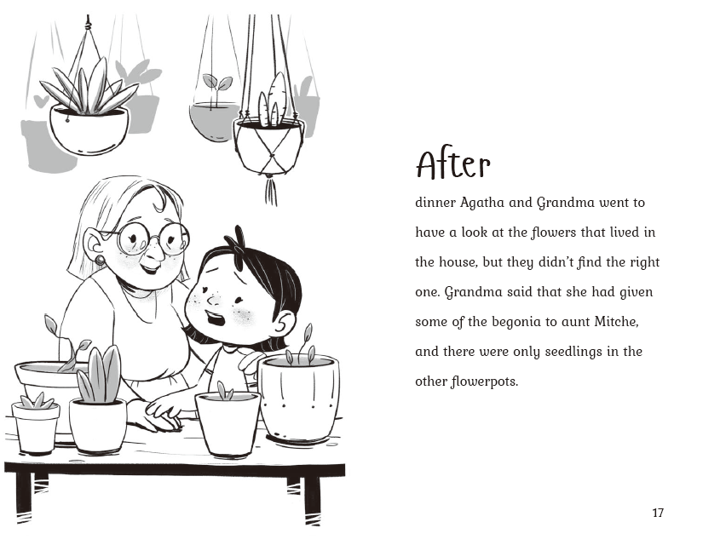

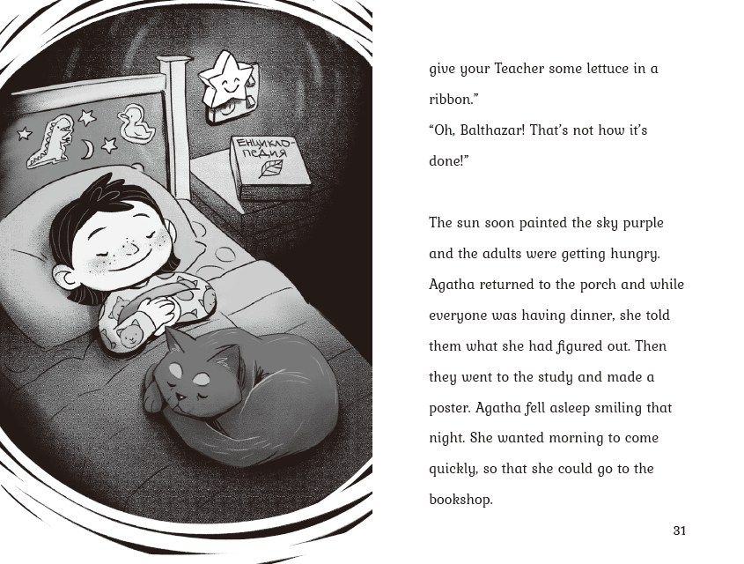

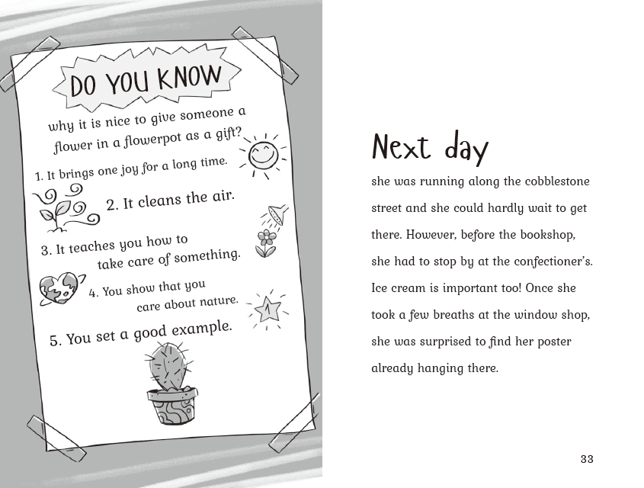

**谢谢您的阅读！**

**请将回馈信息发送至：徐书凝（Emily Xu)**

----------------------------------------------------------------------------------------------------

安德鲁﹒纳伯格联合国际有限公司北京代表处  
北京市海淀区中关村大街甲59号中国人民大学文化大厦1705室, 邮编：100872  
电话：010-82504206

传真：010-82504200  
Email: Emily[@nurnberg.com.cn](mailto:daisy@nurnberg.com.cn)

网址：[www.nurnberg.com.cn](http://www.nurnberg.com.cn/)

微博：<http://weibo.com/nurnberg>

豆瓣小站：<http://site.douban.com/110577/>

微信订阅号：安德鲁书讯